Данная запись является продолжением предыдущей.
Продолжаем преступные манипуляции над приборной панелью…
В левой части основной платы находим микросхему с маркировкой TPIC6C596 в корпусе SOIC16.

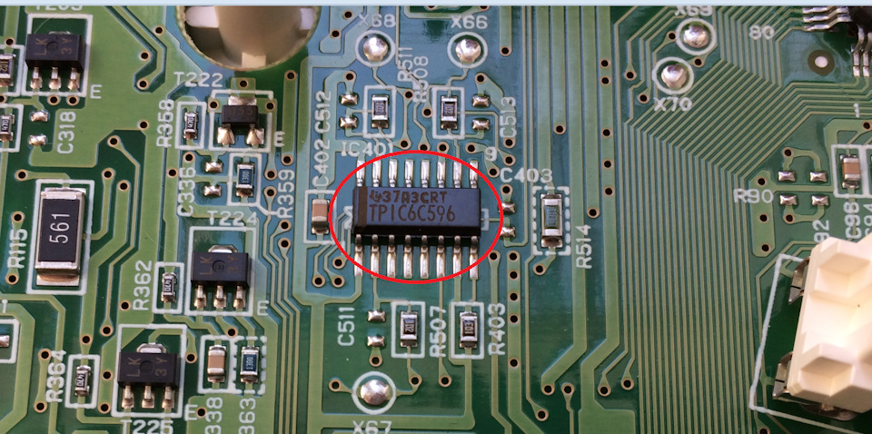
Полный размер

Микросхема TPIC6C596
Далее нам необходимо отпаять контакты 3 и 4 микросхемы от печатной платы. Для этого необходимо поддеть эти контакты иглой и разогреть паяльником. После того как припой расплавится, ножки можно легко задрать вверх. Для особо печальных случаев допускается их отделение от корпуса микросхемы, т.к. далее они больше не понадобятся. Собственно на первых версиях схемы я так и поступил.
Для того, чтобы знать, какие ножки нужно отпаивать и как производится нумерация контактов у микросхем, на микросхеме есть специальная полоска — ключ. Используется для ориентации подсчета контактов.

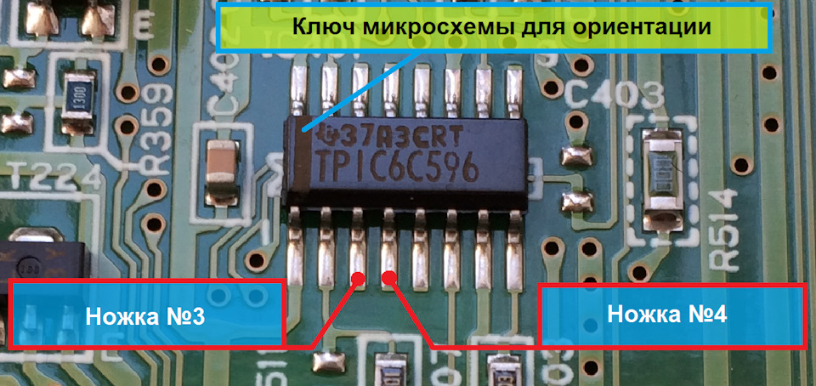
Полный размер

Ножки 3 и 4

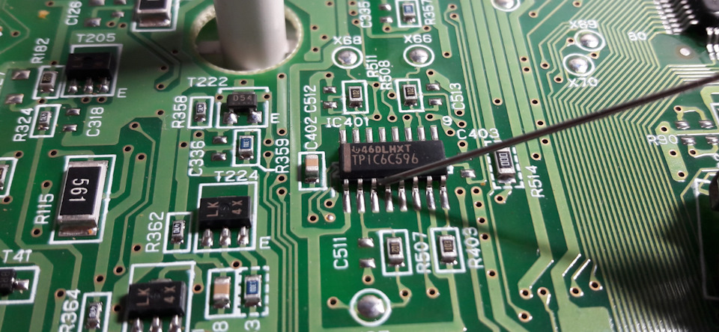
Полный размер

Поддеваем ножки иглой и отпаиваем от платы
После отпаивания ножек ОБЯЗАТЕЛЬНО нужно проконтролировать чтобы не образовалось перемычек между ножками и платой (убеждаемся что контакт разорван).

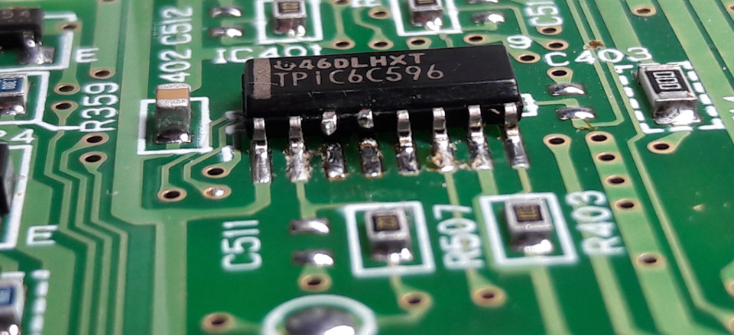
Полный размер

Ножки отделены от платы, перемычек нет
После проделанного издевательства над микросхемой, подпаиваем к оставшимся на плате пятакам по проводку и маркеруем их (с помощью бирок) — на месте ножки №3 как "X1", на месте ножки №4 как "X2". Они понадобятся нам в третьем пункте — после сборки платы управления индикацией температуры двигателя и сигнала заднего хода.

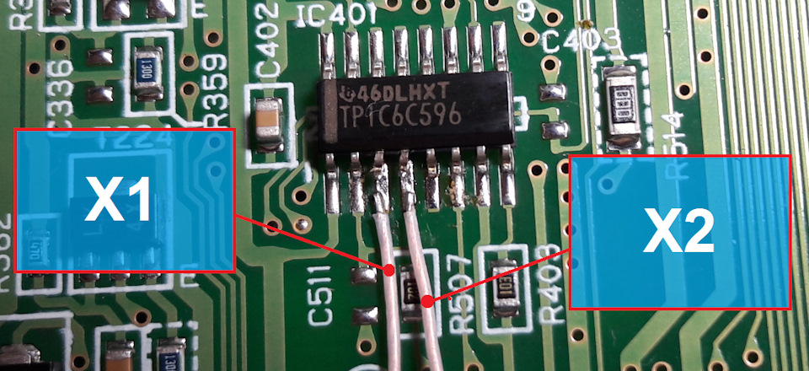
Полный размер

Провода подпаяны
На данном этапе работа с основной платой завершена. Откладываем изнасилованный спидометр в сторону и приступаем к переделке платы управления климат-контролем.

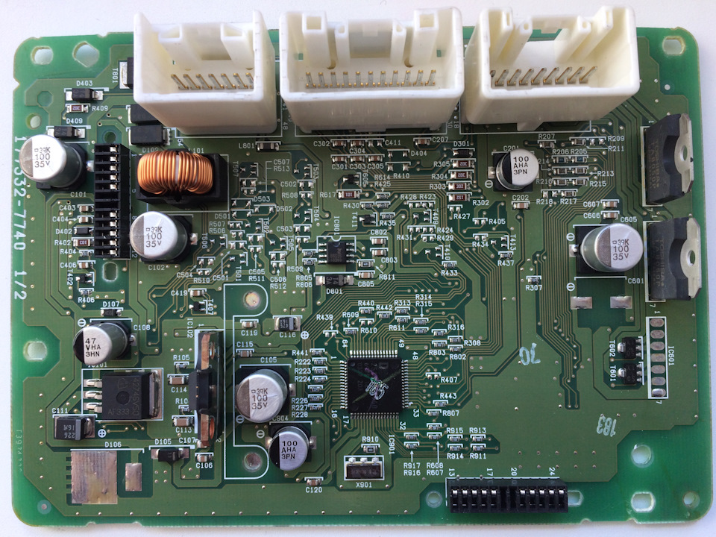
Полный размер

Плата управления климат-контролем
Почти в середине платы расположена микросхема — сам процессор климат контроля.

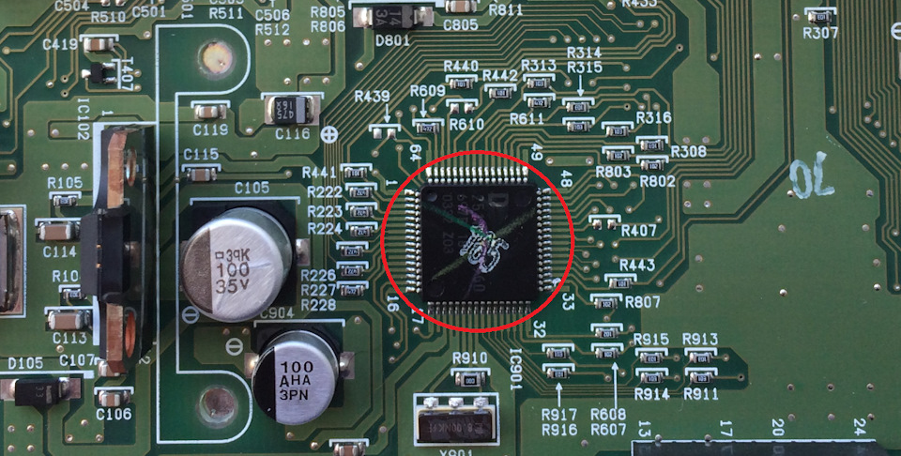
Полный размер

Процессор климат-контроля
Ее необходимо выпаять. Для этого можно использовать способ, применяемый над микросхемой выше — с помощью паяльника и иглы. Никакого термо-контакта и компаунда микросхема не имеет, поэтому с ее удалением проблем ни у кого не должно возникнуть. Так как эта микросхема нам больше не нужна, то выпаивать ее можно варварски) По скольку паяльной станцией я не успел обзавестись, то выпаивал микросхему с помощью самого дешевого строительного фена, купленного в ближайшем трипер-маркете.
В случае выпаивания микросхемы с помощью горячего воздуха, важно экранировать все пластиковые элементы с помощью любой термоизоляции.
ВАЖНО! После удаления микросхемы необходимо обязательно проверить всю ее контактную площадку на наличие перемычек! В случае их обнаружения, их легко удалить с помощью медной оплетки или любым флюсом/канифолью. Флюс в свою очередь легко смыть этиловым спиртом.

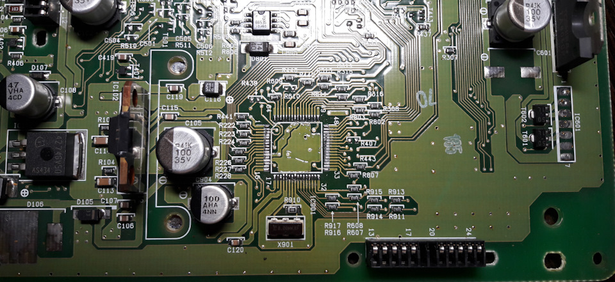
Полный размер

Микросхема удалена
Так же под удаление попадают следующие детали:
-Транзистор T801
-Диод D403
-SMD катушка индуктивности L801
-Транзистор T802 (с обратной стороны платы)
Детали на фото ниже (обведенные красным) должны быть выпаяны.

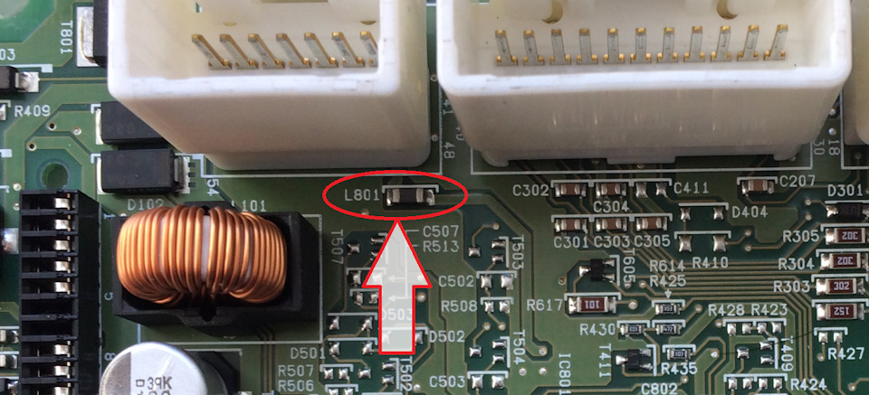
Полный размер

Катушка L801

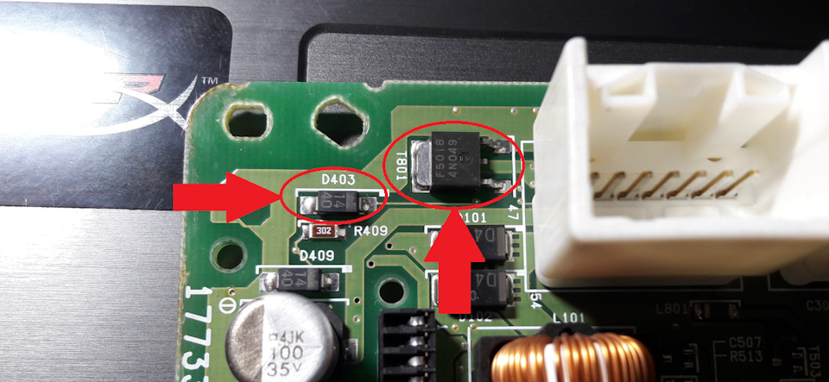
Полный размер

Транзистор T801 и диод D403

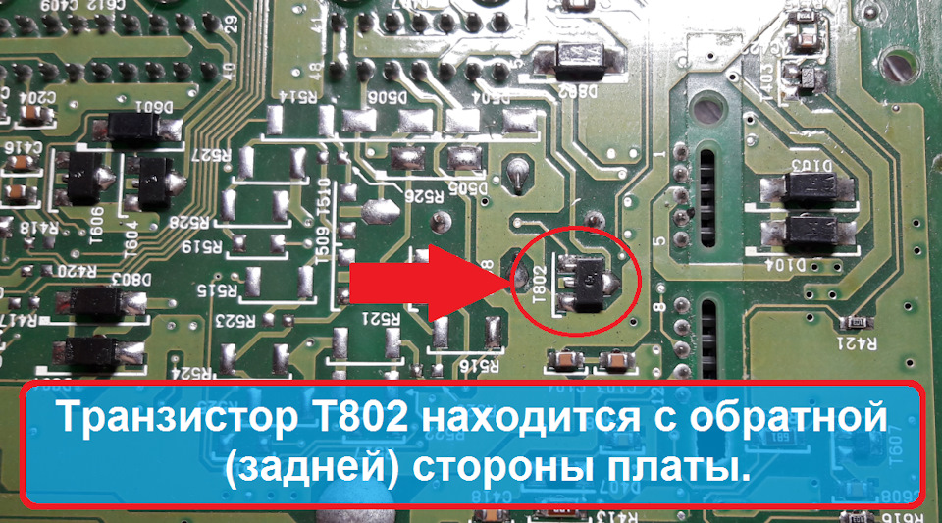
Полный размер

Транзистор T802
Теперь вернемся к контактной площадке от удаленного транзистора T801.

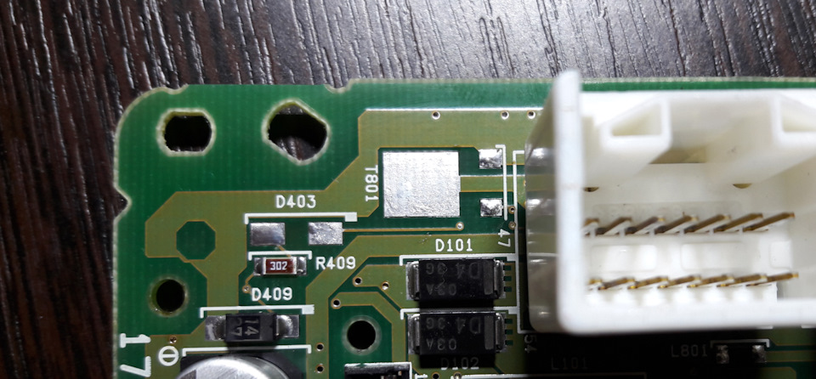
Полный размер

Нет ни T801, ни его товарища D403
На месте T801 необходимо сделать вот такую перемычку:

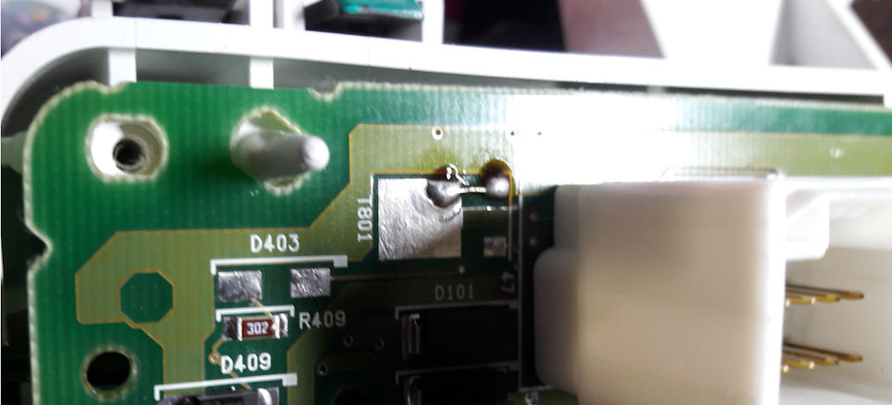
Полный размер

Перемычка на месте T801
Рядом с выпаянной микросхемой наблюдаем группу мелких SMD резисторов с номерами: R917, R916, R915, R914, R913, R911.

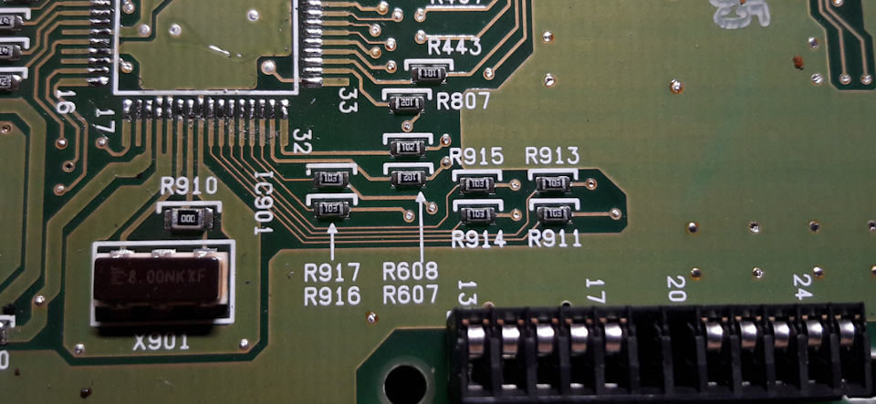
Полный размер

Резисторы
Готовим 6 гибких проводков и подпаиваемся к резисторам R917, R916, R915, R914, R913, R911 с ЛЕВОЙ стороны (стороны и резисторы отмечены стлелками на фото ниже). Подпояетесь не с той стороны — сожжете светодиоды на основной плате aka дымовое шоу при подключении гарантировано.

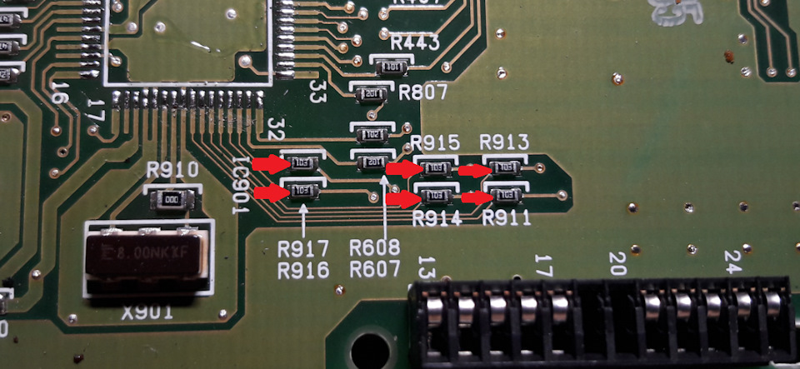
Полный размер

Подпаиваться строго по стрелкам!
Я же, эстетики ради, подпаялся к контактной площадке на месте выпаянной микросхемы, но Вам все ровно советую подпаиваться именно к самим резисторам.

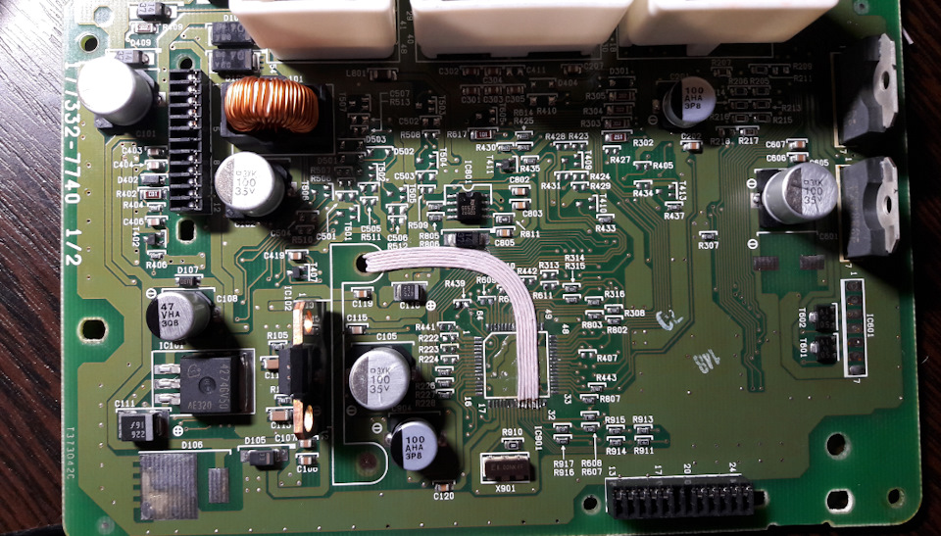
Полный размер

Это мой вариант
Далее подпаиваем проводки от резисторов к контактам на обратной стороне платы. На фото ниже обозначены контакты, к которым необходимо подпаять провода от соответствующего резистора.

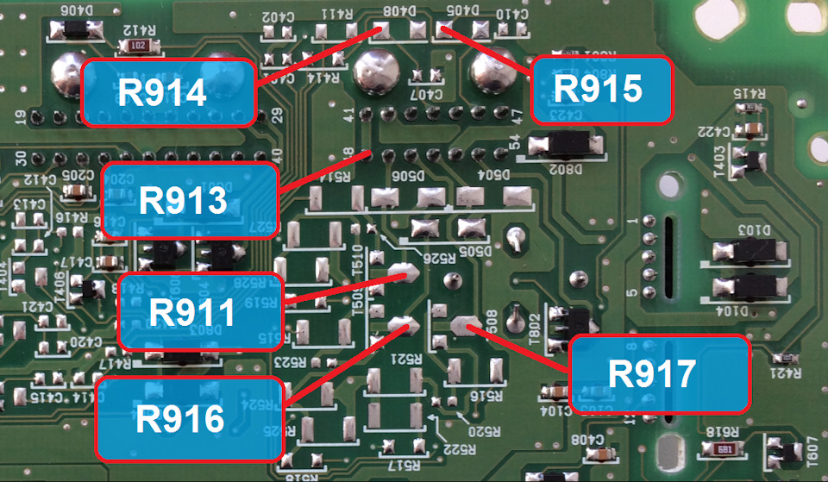
Полный размер

Подключить к резисторам
На этом второй этап по переделке окончен. Можно идти и проверять работоспособность приборной панели.
Чуть позже опубликую последний, третий этап переделки.

